
软件更新
Pc端ui设计

黄丙升
2018/10/01

目录
一、 编写目的 - 2 -
二、 适用范围 - 2 -
三、 产品介绍 - 2 -
四、 功能结构图 - 3 -
五、 系统操作介绍 - 4 -
1启动 - 4 -
2登录 - 4 -
3主界面 - 5 -
4创建软件 - 6 -
5上传apk - 7 -
6软件参数 - 8 -
7编辑软件 - 9 -

编写目的
编写该文档能够更加详细地说明“软件更新”PC端的各项功能和操作事项，方便前后台开发者的交流，便于开发。

适用范围
软件更新项目pc端和后台的开发人员。

产品介绍
“软件更新”pc端用于后台管理软件更新，可实现上传apk，各软件不同更新密码设置，不同模式更新，共三种模式，有手动更新，强制更新，静默更新。

功能结构图
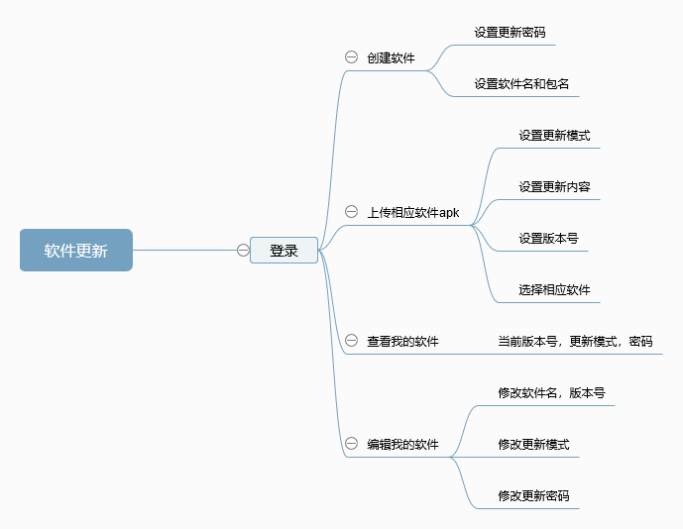

系统操作介绍

1启动
启动程序时，系统自动检测是否有保存用户名密码，如有则自动进入主页面（UI编号：05）；否，则进入登录界面（UI编号：01）。
UI编号：01


2登录

- 用户输入正确的用户名和密码，点击“Sing in”登录。登录成功后，页面跳转至主界面（UI编号：02）。

3主界面
UI编号：02
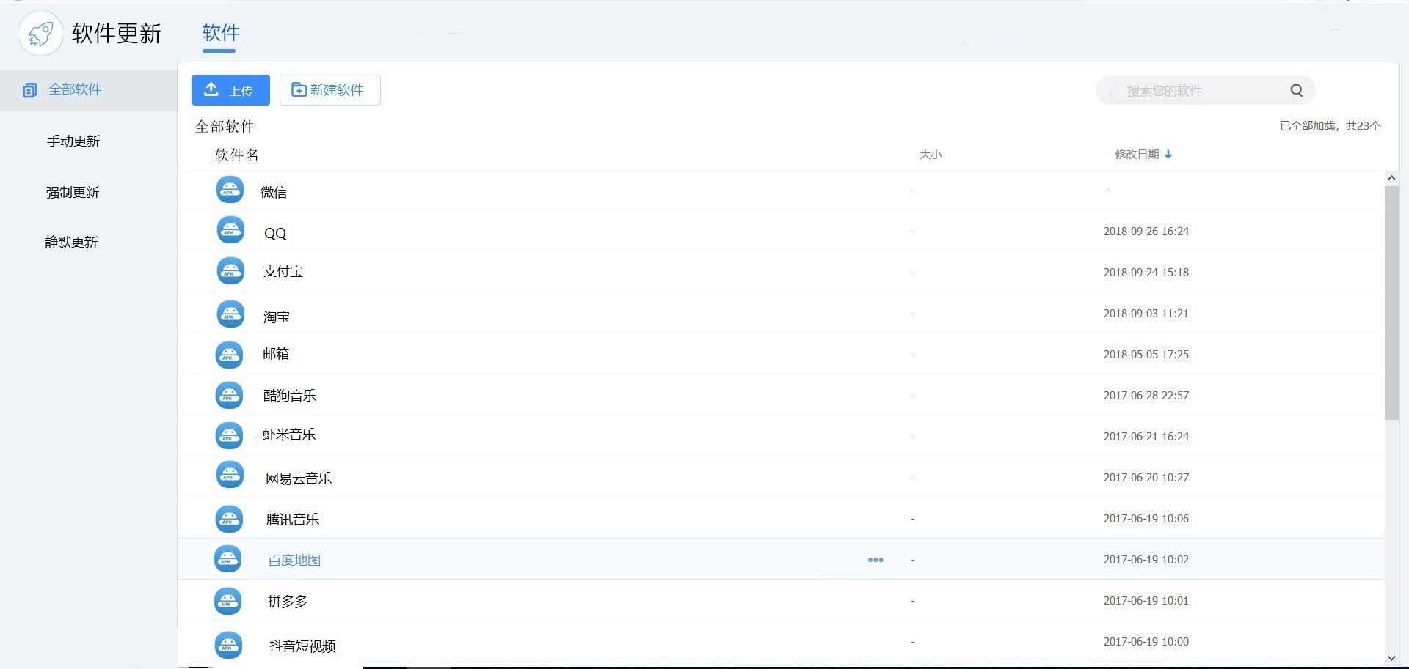
1.点击按钮会弹出“创建软件”表单页面（UI编号：03）
2.点击按钮会弹出“上传apk”表单页面（UI编号：04）
3.点击软件列表的某一项 ，会弹出该软件相关参数页面（UI编号：05）
4.点击搜索按钮，可对软件进行搜索，下方会出现搜索结果。
5.点击切换模式 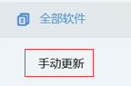，右侧可显示指定更新模式的软件。
6.点击按钮 会弹出编辑和删除的选项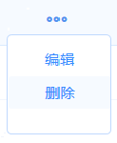，点击编辑会弹出编辑软件页面（UI编号：06），点击删除会把软件删除掉。

4创建软件
UI编号：03
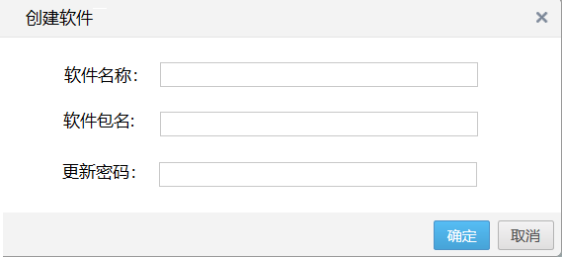

- 填写软件名称，包名，更新密码；
- 点击“确定”，弹框消失，主界面生成软件项；点击“取消”， 弹框消失。

5上传apk
UI编号：04
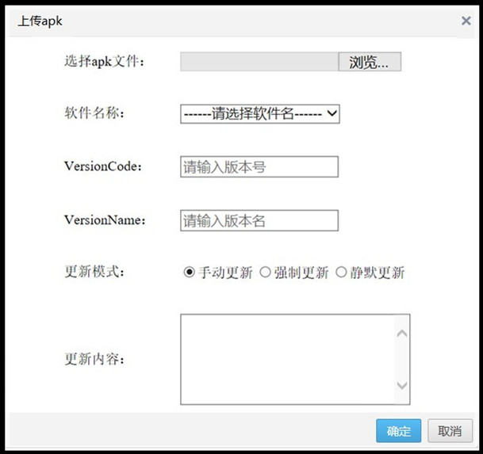

- 选择apk文件，软件名称，更新模式，填写VersionCode，Version Name，更新内容；
- 点击“确定”，上传apk文件，上传成功后弹框消失；点击“取消”， 弹框消失。

6软件参数
UI编号：05
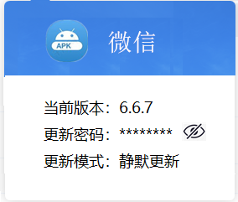
- 点击按钮会显示更新密码，图标变为 。

7编辑软件
UI编号：06
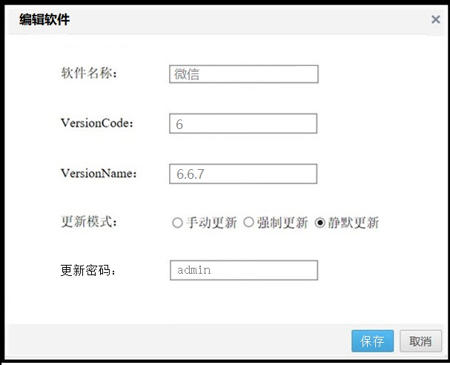
      - 需要修改的便填写，填写后文字颜色改变；不需要修改的则不填写。
      - 点击则保存修改，修改成功后弹框消失；点击取消，弹框消失。

